安大略省饮品市场研究
日期：2026年4月

Table of Contents
安大略省饮品市场进入可行性研究报告（终版） 5
目录 5
执行摘要 5
一、项目背景与研究框架 6
1.1 项目背景 6
1.2 研究目标与品类范围 6
1.3 数据口径与方法论说明 6
二、市场规模与结构分析 7
2.1 加拿大饮品市场全景 7
2.2 珍珠奶茶/现调茶饮细分市场 8
2.3 健康与功能性饮品市场 8
2.4 安大略省市场规模估算 8
2.5 市场规模逐级拆解：从TAM到单店可获取量 9
三、消费者行为分析 11
3.1 人口结构与客群基础 11
3.2 消费偏好与行为特征 11
3.3 城市圈差异与定价参考 11
四、竞争格局 12
4.1 市场竞争结构 12
4.2 价格分层结构 14
4.3 地理饱和度与差异化空白 15
五、开店成本与预算模型 15
5.1 商业租金概览 15
5.2 三档投资模型 16
5.3 投资明细拆解（标准店模型） 16
5.4 月度运营成本结构 17
5.5 预算优化路径 17
六、品牌与产品策略 18
6.1 推荐品牌定位 18
6.2 产品矩阵建议 18
6.3 新中式草本与功能性茶饮赛道 18
6.4 季节性菜单策略 18
6.5 营销策略 18
七、合规与开店流程 19
7.1 企业注册与税务架构 19
7.2 食品安全许可与公共卫生 19
7.3 万锦市选址特别提醒 19
7.4 进口食品合规 19
7.5 开店流程与时间线 19
八、运营模型与财务测算 20
8.0 日均订单量预测方法论 20
8.1 三种经营情景 21
8.2 盈亏平衡与回本分析 22
8.3 敏感性分析关键发现 23
8.4 对标企业财务数据验证 23
九、风险管控 24
9.1 市场饱和风险 24
9.2 运营与人力风险 25
9.3 财务环境风险 25
9.4 合规与分区风险 25
9.5 供应链风险 25
9.6 文化适应与地缘政治风险 25
十、关键KPI 26
10.1 核心经营KPI 26
10.2 首店“投资闸门”KPI 26
十一、扩张建议 27
11.1 三阶段扩张路径 27
11.2 中央厨房与供应链建设 28
11.3 优先城市排序 28
十二、结论与执行建议 28
附录A：数据冲突对照表 29
参考文献 30
市场研究报告 30
政府与产业统计 30
上市公司财报 30
品牌与行业新闻 31
加盟与行业运营 32

安大略省饮品市场进入可行性研究报告（终版）
版本：Phase-0c 整合版
整合日期：2026-04-12
整合人：Jiackey
基于：初版合并报告 + Phase-0a品牌竞争情报 + Phase-0b定量研究补充

目录
- 执行摘要
- 一、项目背景与研究框架
- 二、市场规模与结构分析
- 三、消费者行为分析
- 四、竞争格局
- 五、开店成本与预算模型
- 六、品牌与产品策略
- 七、合规与开店流程
- 八、运营模型与财务测算
- 九、风险管控
- 十、关键KPI
- 十一、扩张建议
- 十二、结论与执行建议
- 附录A：数据冲突对照表
- 参考文献

执行摘要
本报告对中国饮品品牌进入加拿大安大略省市场的可行性进行了全面分析。报告合并了三份独立调研草稿的核心发现，并通过Phase-0阶段的深化研究，补强了品牌竞争情报和定量财务论证。
市场机遇： 加拿大珍珠奶茶/现调茶饮市场规模约CAD $1.03亿–$1.95亿（2025年），安大略省占据约42%–48%的份额，GTA（大多伦多地区）作为核心消费圈的市场规模约CAD $3,780万–$5,040万。市场年增长率预计维持在6%–10%，受Z世代和千禧一代消费偏好、多元文化城市人口扩大、以及健康饮品趋势等因素驱动。
竞争格局（更新）： 2024–2026年间，中国茶饮/咖啡品牌加速出海北美。目前已有4个品牌在加拿大运营（喜茶HEYTEA 4–5家店、茶百道TeaByDo 1家店、库迪Cotti 6+家店、老牌Chatime约100家店），另有4个品牌可能在2026–2028年进入（瑞幸Luckin、霸王茶姬Chagee、蜜雪冰城Mixue、奈雪Nayuki）。蜜雪冰城若以$2–4 CAD的超低价进入加拿大，将对现有$6–14 CAD的价格体系构成颠覆性冲击。 安省现有珍珠奶茶门店约759家，GTA约500家，2023–2026年门店增长率3.74%。
财务预期（修正后）： 通过客流量转化法、竞品对标法、市场份额倒推法三种方法交叉验证，新品牌标准店（~900 sqft）的日均订单量合理预期为120–230杯，中性基准约170杯/日。基准情景下：月营收约CAD $41,310，毛利率75%，税后净利率11.5%，年税后净利约CAD $55,762。盈亏平衡点为日均139杯。初始投资约CAD $190,000–$347,000（自有品牌标准店取基准值$280,000），基准情景下约33个月实现投资回本，五年ROI约121.7%。
核心建议： 建议以“原叶鲜萃+健康功能性茶饮”为品牌定位切入市场，避开与蜜雪冰城/库迪的低价竞争和与喜茶的高端正面交锋，在$7.00–$8.50 CAD的中高端价格带建立差异化。首店选址推荐万锦（Markham）Hwy 7走廊或列治文山（Richmond Hill），利用华人社区高密度和相对较低的竞品覆盖度。
关键风险： (1) 中国品牌集中进入潮可能在2026–2028年间显著加剧安省茶饮市场竞争；(2) 蜜雪冰城低价模式可能引发行业性价格战；(3) 保守情景下（日均<139杯），门店将持续亏损——选址和开业营销的执行质量至关重要。

一、项目背景与研究框架

1.1 项目背景
近年来，中国新式茶饮品牌在全球范围内加速扩张。加拿大安大略省凭借其庞大的多元文化人口（安省总人口约1,614万，GTA约700万）、成熟的餐饮消费习惯和日益增长的亚裔社区，成为中国饮品品牌出海的重点目标市场之一。
本项目旨在为有意进入安大略省饮品市场的投资者/创业者提供一份全面的可行性评估，涵盖市场规模、消费者行为、竞争格局、开店成本、财务测算、合规要求和风险管控等维度。

1.2 研究目标与品类范围
研究目标： - 评估安大略省（特别是GTA）现调茶饮市场的进入可行性 - 提供基于数据的财务测算和投资决策依据 - 识别竞争格局中的差异化机会和关键风险
品类范围： - 珍珠奶茶/波霸奶茶（Bubble Tea / Boba） - 新式现调茶饮（鲜果茶、芝士茶、奶盖茶等） - 健康与功能性茶饮（原叶鲜萃、低糖/无糖、草本功能性） - 咖啡茶饮复合业态（作为参照和潜在品类延伸）

1.3 数据口径与方法论说明
本报告综合了以下数据来源： - 一手数据：网络公开信息调研（品牌官网、外卖平台菜单、门店定位、加盟商信息等） - 行业报告：Grand View Research、Research and Markets、Mobility Foresights、Fortune Business Insights等 - 政府统计：Statistics Canada人口普查及季度人口估计、安省最低工资公告、Toronto Hydro电价 - 上市公司财报：霸王茶姬（NASDAQ: CHA）、瑞幸咖啡（OTC: LKNCY）、奈雪的茶（HKEX: 2150）、RBI（NYSE: QSR）、Starbucks（NASDAQ: SBUX） - 行业数据库：RenTech Digital安省门店数据、TRREB商业租金数据
汇率基准：1 USD ≈ 1.39 CAD；1 RMB ≈ 0.196 CAD（2026年4月近似值）
数据时点：截至2026年4月

二、市场规模与结构分析

2.1 加拿大饮品市场全景
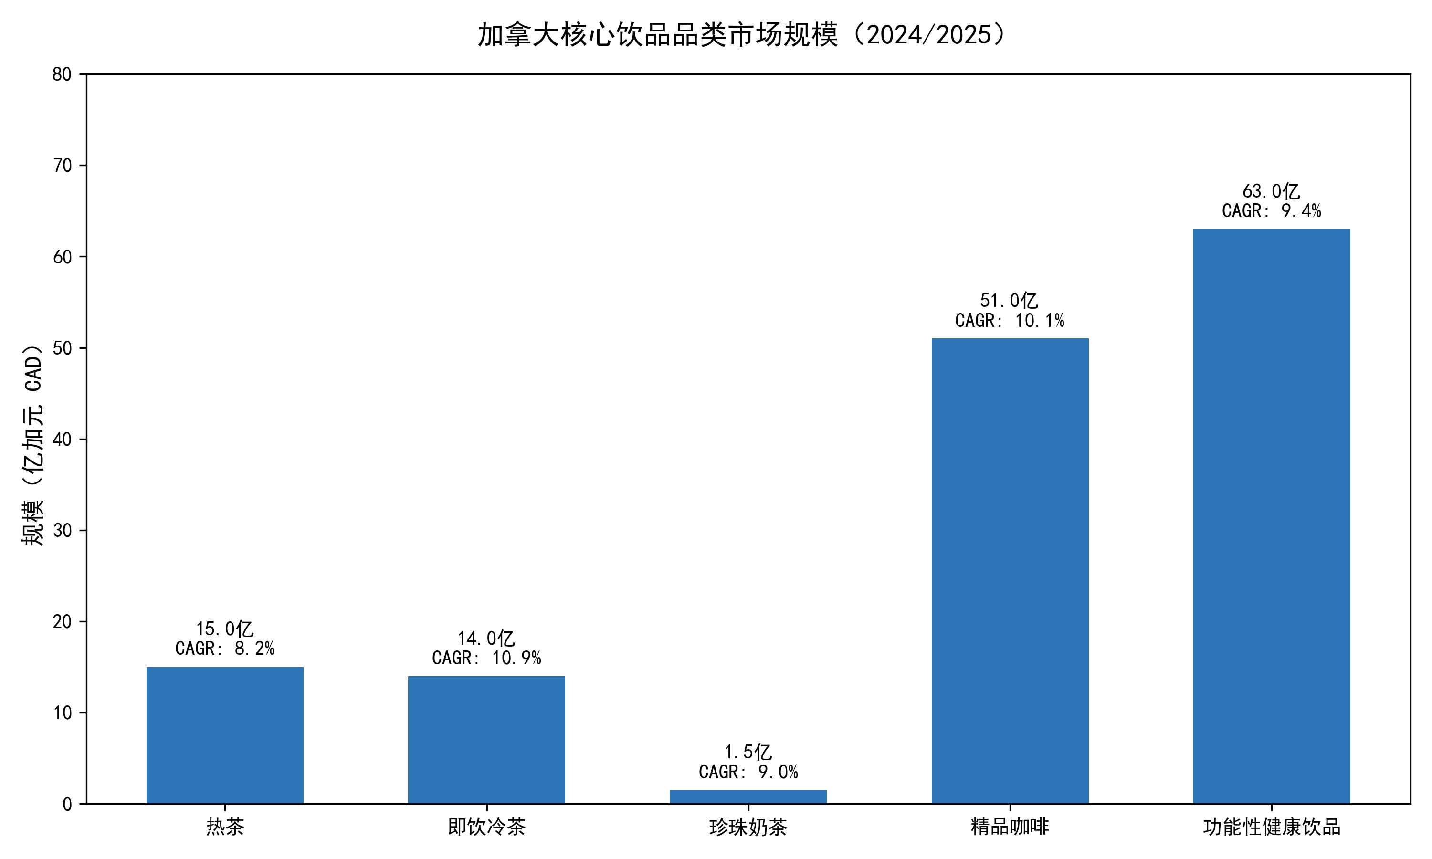
图1：加拿大核心饮品品类市场规模（2024/2025）
加拿大饮品市场成熟且多元化，咖啡消费根基深厚（Tim Hortons、Starbucks两大巨头主导），同时茶饮市场在过去十年间经历了从利基品类向主流生活方式饮品的转变。珍珠奶茶/波霸奶茶从早期的华人社区消费品，已成功渗透至Z世代和千禧一代的主流消费菜单。
市场增长驱动因素： - Z世代和千禧一代对定制化、Instagram-friendly饮品体验的追求 - 多伦多、温哥华等城市多元文化人口持续增长（国际移民为主要驱动力） - 健康意识提升，消费者转向低糖、植物奶、功能性茶饮 - 全球连锁品牌和本地独立品牌共同推动品类教育和市场扩容

2.2 珍珠奶茶/现调茶饮细分市场
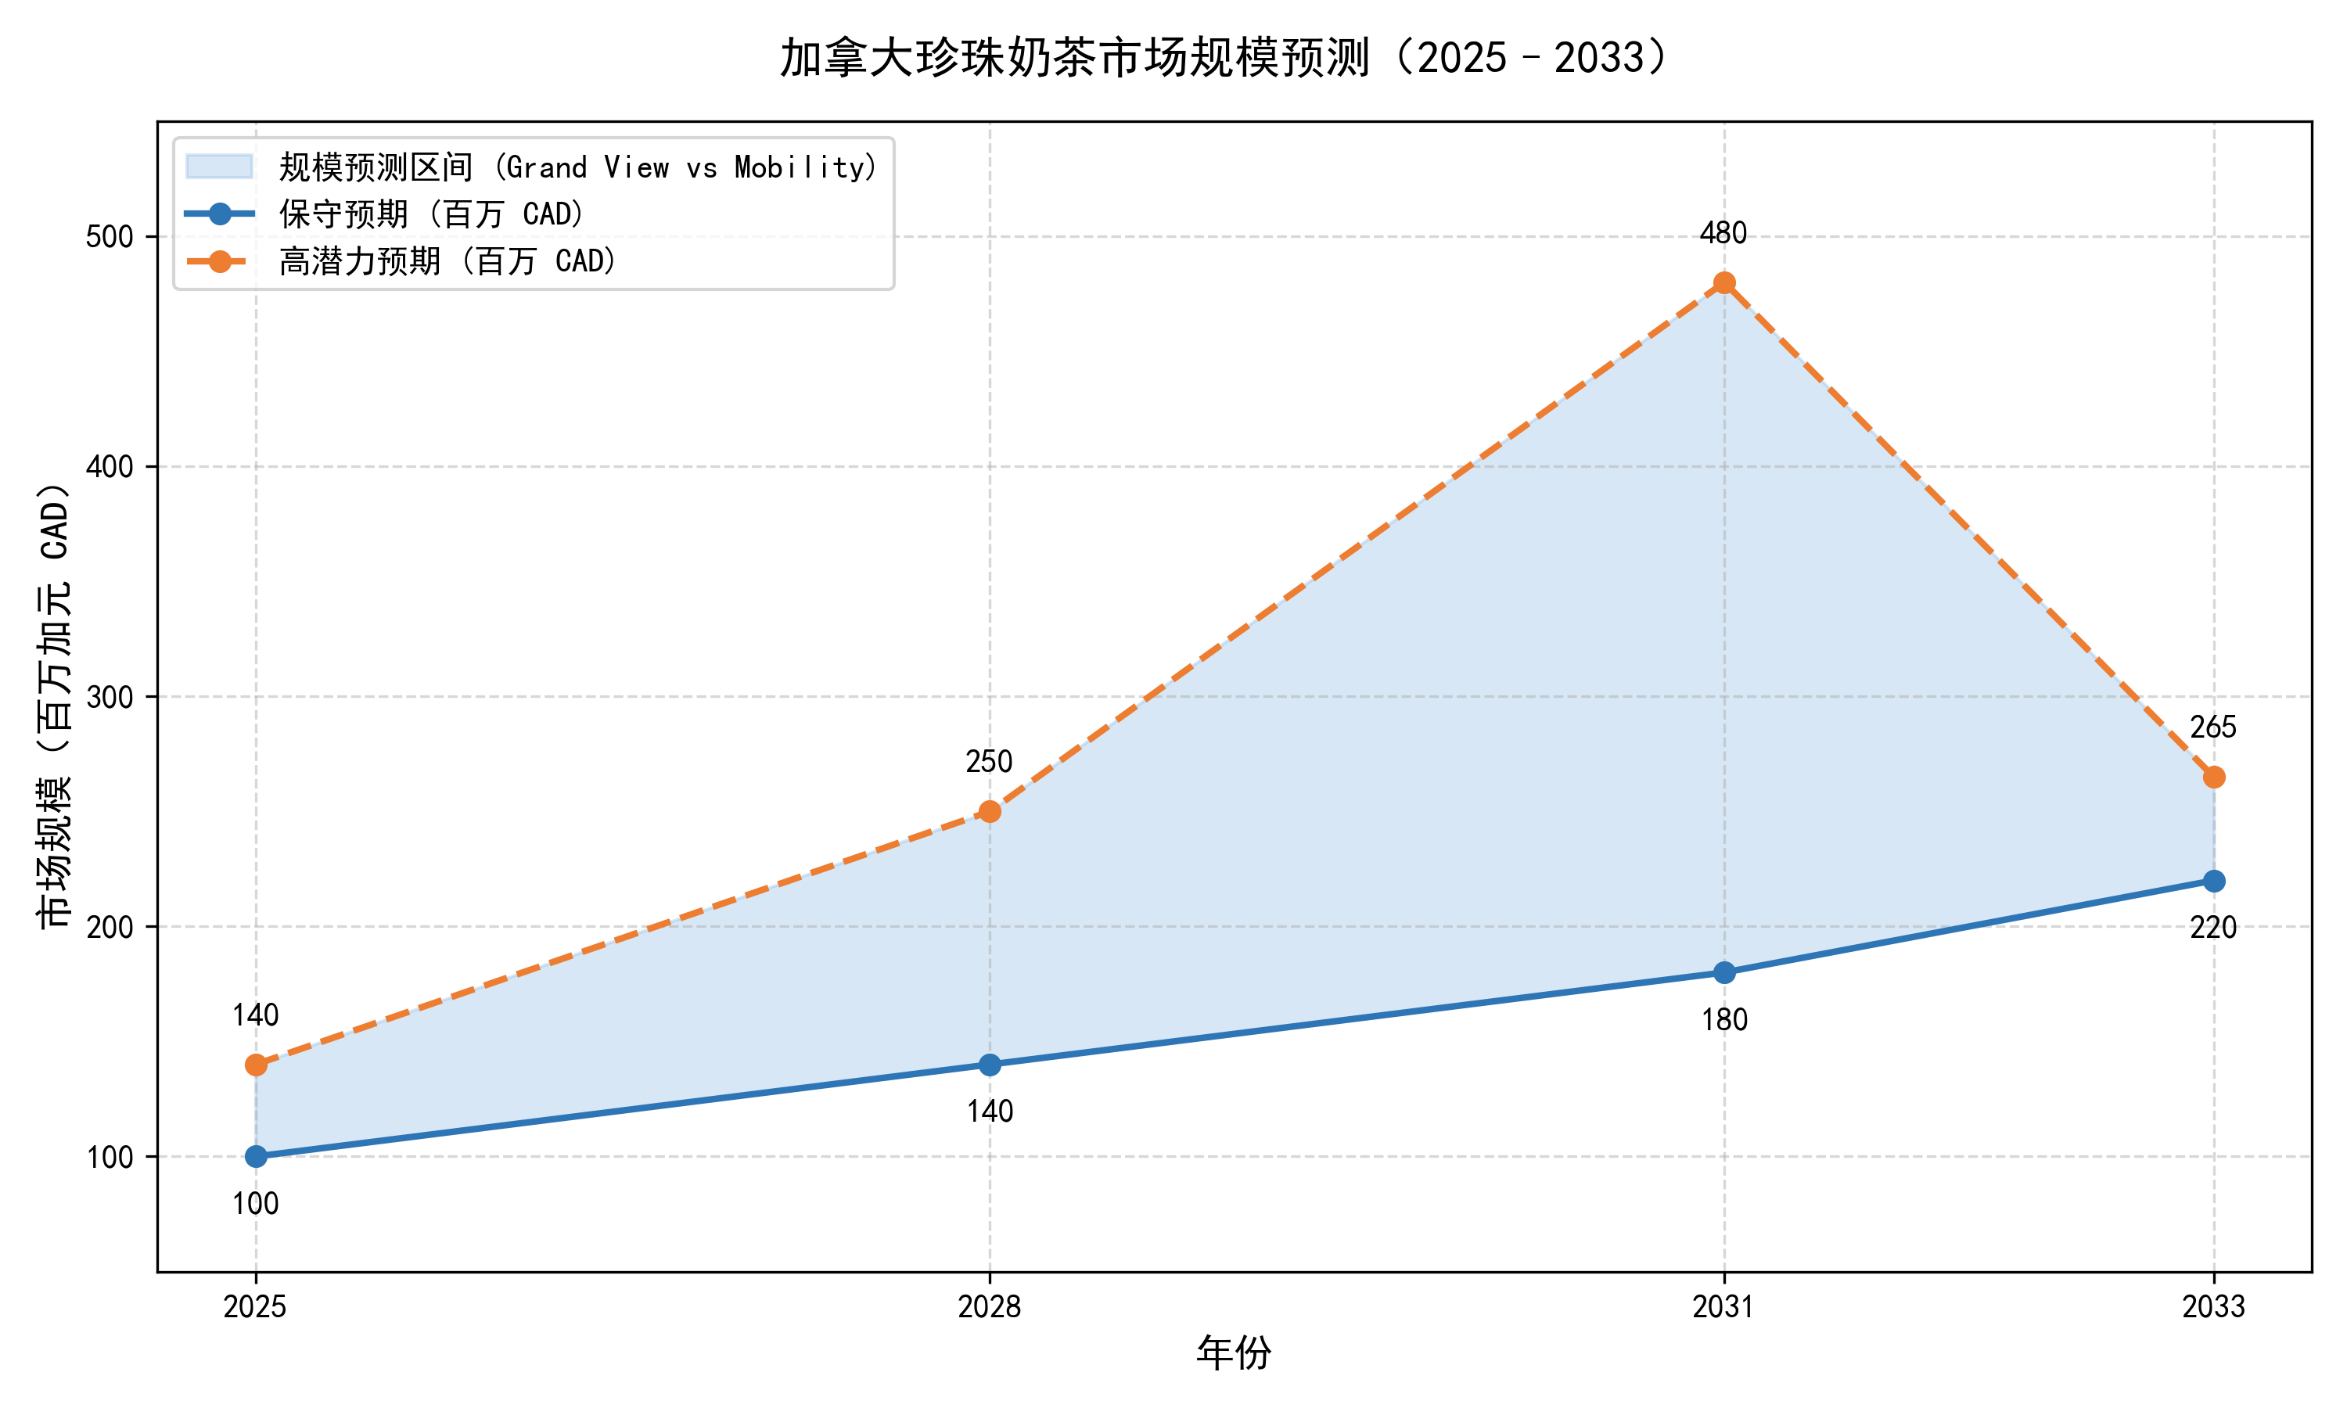
图2：加拿大珍珠奶茶市场规模预测（2025–2033）
根据多家市场研究机构的估值：
指标 | 数值 | 来源
加拿大珍珠奶茶市场（2025） | USD $74M–$140M（CAD $103M–$195M） | Grand View Research; Mobility Foresights
加拿大珍珠奶茶市场（2023基准） | USD $108.8M | Research and Markets
全球珍珠奶茶CAGR | 8.2%–9.5% | Fortune Business Insights; SkyQuest
主导品类 | 黑茶基底（存量）；绿茶基底（增速最快） | Grand View Research
注：不同分析机构对“珍珠奶茶市场”的定义口径有差异（狭义仅含boba，广义含所有现调茶饮），导致估值差异较大。本报告采用中间估值CAD $1.50亿作为基准。

2.3 健康与功能性饮品市场
北美消费者对健康饮品的需求持续增长，主要趋势包括： - 低糖/无糖：减糖已从可选变为默认期望 - 植物奶替代：燕麦奶、椰奶、杏仁奶比例持续上升 - 功能性成分：适应原（adaptogen）、胶原蛋白、益生菌等添加 - 原叶茶概念：消费者越来越关注茶叶来源和制作工艺 - 低GI概念：奈雪的茶在美国市场推出“低GI健康茶饮”系列

2.4 安大略省市场规模估算
指标 | 数值 | 来源
安省人口（2026-Q1） | 16,136,480 | Statistics Canada
安省占加拿大人口比 | ~40.7% | Statistics Canada
安省珍珠奶茶门店总数 | ~759家 | RenTech Digital (2026-Q1)
安省门店占全国占比 | ~42%–50% | 推算值
安省珍珠奶茶市场规模 | CAD $4,330万–$9,360万 | 推算值（取中值$6,750万）

2.5 市场规模逐级拆解：从TAM到单店可获取量
本节提供从宏观市场规模到单店可行性的完整推导链，填补原报告中“大市场”到“单店可行”之间的逻辑缺口。

2.5.1 TAM → SAM → SOM 推导链
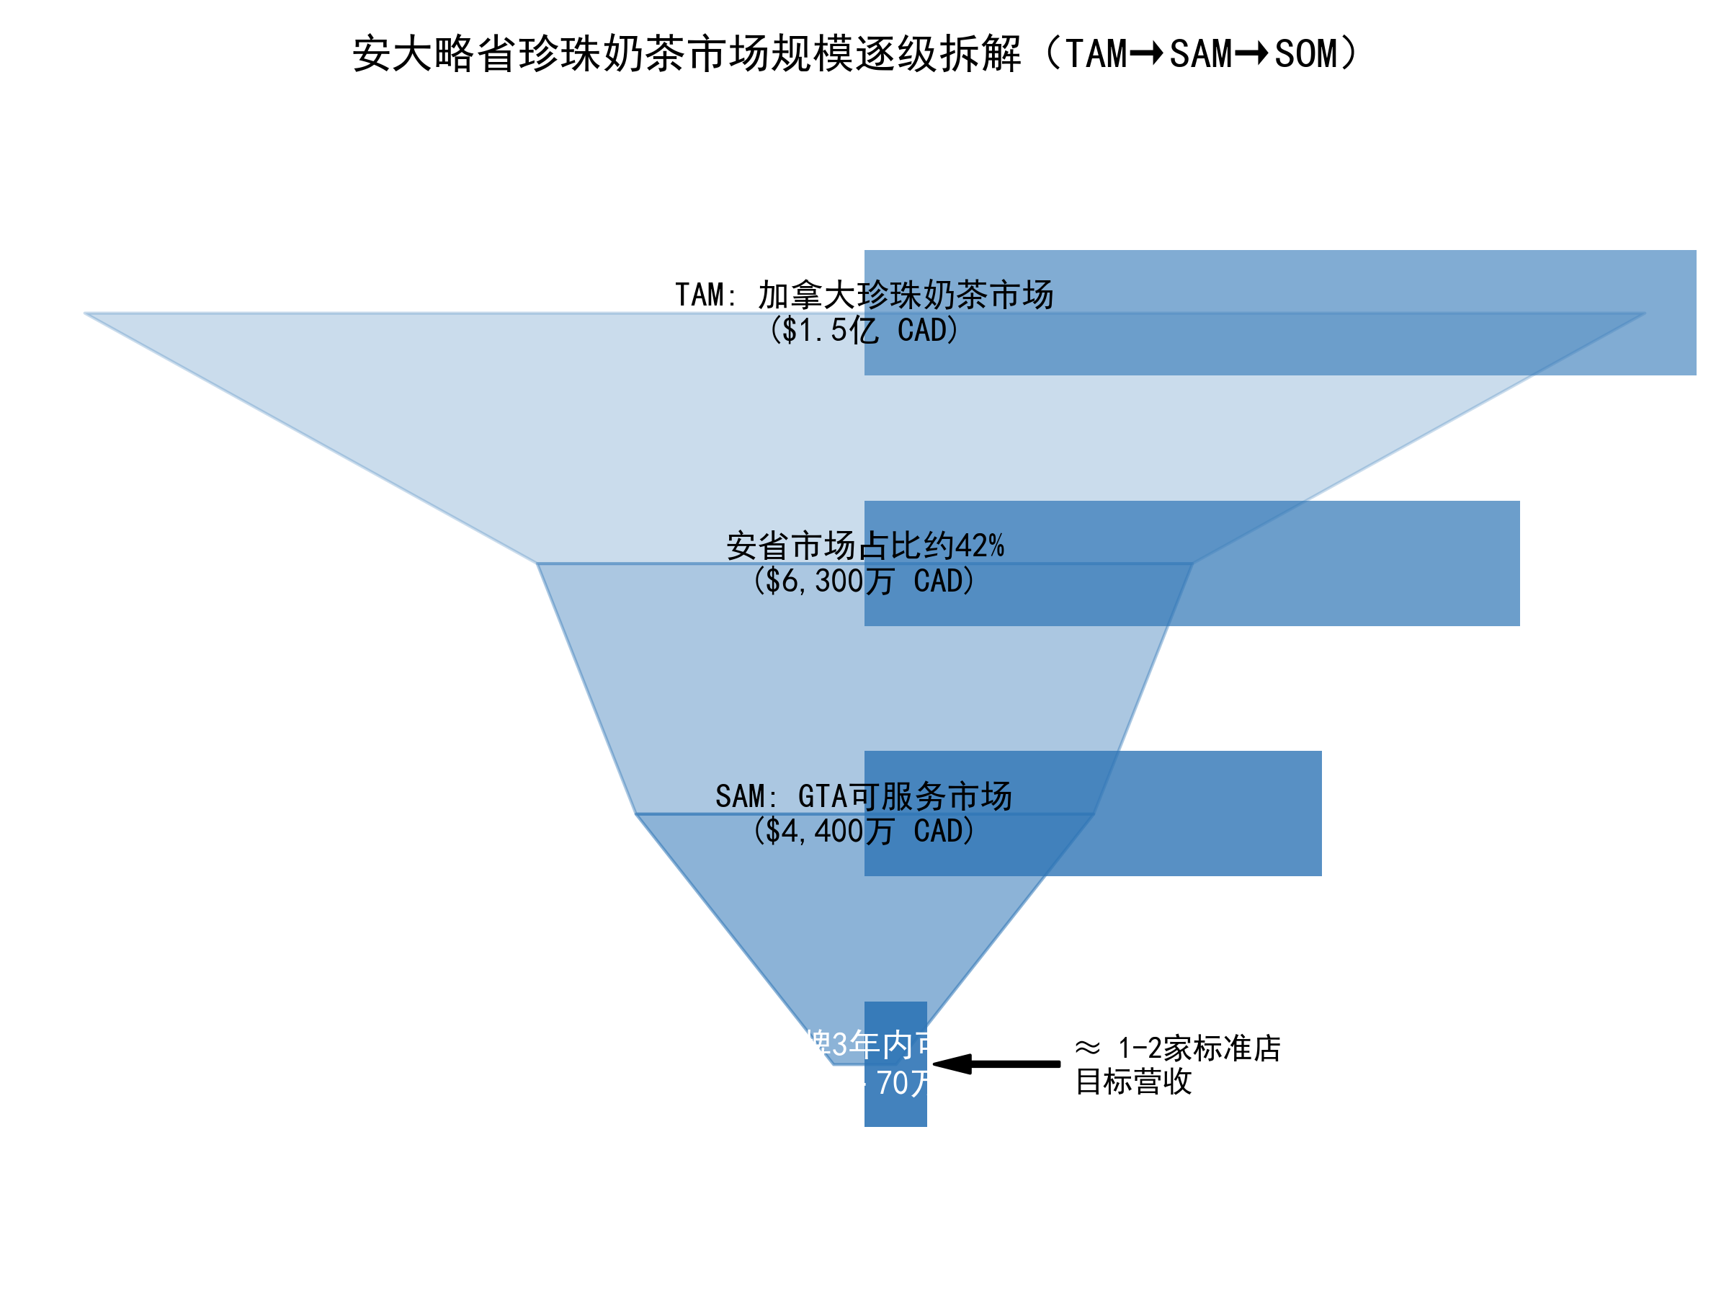
图8：安大略省珍珠奶茶市场规模逐级拆解（TAM→SAM→SOM）
第一层：TAM（全口径可触及市场）
加拿大珍珠奶茶市场总规模（2025）中间估值约CAD $1.50亿。安大略省凭借人口占比（40.7%）叠加亚裔人口集中度修正因子（安省亚裔占全加亚裔50%以上），实际消费份额约42%–48%，对应安省市场规模CAD $6,300万–$7,200万。
第二层：SAM（可服务市场—GTA）
GTA人口约700万（Toronto CMA, Statistics Canada 2024），占安省总人口43.4%。但GTA的消费密度远高于省均值：GTA茶饮门店约500家（Toronto 237 + Mississauga 84 + Markham 80 + 其他约100家），占安省759家的约66%。叠加亚裔人口密度因子（Toronto市亚裔占34.8%），GTA的消费份额约60%–70%。
→ GTA珍珠奶茶市场：CAD $3,780万–$5,040万（取中值约$4,400万）
GTA门店数据交叉验证：
城市 | 茶饮门店数 | 来源
Toronto | 237 | RenTech Digital
Mississauga | 84 | RenTech Digital
Markham | 80 | RenTech Digital
Richmond Hill/Scarborough/Brampton等 | ~100（估算） | 推算值
GTA合计 | ~500±50 | —
GTA市场规模中值$4,400万 ÷ 500家 ≈ 平均每店年营收CAD $8.8万。此均值被大量独立小店拉低（独立店占36.5%）；头部连锁品牌（如Chatime月均$35K–$40K → 年均$420K–$480K）约为均值的3.5–5.5倍，属于餐饮行业合理范围。
市场结构分层：
门店类型 | 数量（估） | 日均杯量（估） | 占总量比
独立小店 | ~180家 | ~30杯 | ~9%
中型连锁（Chatime/CoCo等） | ~270家 | ~150杯 | ~66%
高端/旗舰（Gong Cha/HEYTEA等） | ~50家 | ~300杯 | ~25%
第三层：SOM（可获取市场—新品牌3年内）
新品牌3年内市场份额目标0.5%–1.5%，对应可获取营收CAD $22万–$66万/年。如果品牌定位中高端且表现接近Chatime水平，单店年营收可达CAD $42万–$48万。
→ 综合SOM结论：新品牌单店第一年合理年营收预期CAD $35万–$55万；品牌建立3年后可达$50万–$70万/年

2.5.2 市场增长预测（2025–2030）
年份 | 加拿大市场（CAD） | 安省份额（CAD） | GTA份额（CAD） | 增长率
2025 | $1.50亿 | $6,750万 | $4,390万 | —
2026 | $1.65亿 | $7,430万 | $4,830万 | +10%
2027 | $1.80亿 | $8,100万 | $5,270万 | +9%
2028 | $1.94亿 | $8,750万 | $5,690万 | +8%
2029 | $2.08亿 | $9,360万 | $6,080万 | +7%
2030 | $2.20亿 | $9,900万 | $6,440万 | +6%
增长率参考：全球珍珠奶茶CAGR 8.2%–9.5%，加拿大作为成熟市场取偏低值并逐年递减

三、消费者行为分析

3.1 人口结构与客群基础
指标 | 数值 | 来源
GTA人口（Toronto CMA） | ~7,000,000 | Statistics Canada (2024)
Toronto市亚裔人口占比 | ~34.8%（东亚33%，南亚28%） | Statistics Canada 2021 Census
安省南亚族群占比 | ~10.8% | Statistics Canada 2021 Census
Markham中华裔占比 | ~45%+ | Statistics Canada 2021 Census
核心目标客群画像： 1. 华裔年轻人（18–35岁）：对中国新式茶饮品牌有高度认知和情感联结，是早期种子用户 2. 泛亚裔Z世代/千禧一代：受韩流、日本文化影响接受亚洲饮品，但品牌偏好不固定 3. 主流市场探索者：对异国风味和Instagram-worthy饮品体验感兴趣的非亚裔年轻消费者 4. 健康导向消费者：关注低糖、天然原料、功能性成分的跨族裔客群

3.2 消费偏好与行为特征
- 定制化需求强烈（甜度、冰量、加料选择）
- 外卖平台（UberEats/DoorDash）占饮品消费比例持续上升，估计30%–40%
- 社交媒体（小红书/Instagram/TikTok）对品牌发现和消费决策有显著影响
- 季节性波动明显：夏季为旺季，冬季（11月–3月）销量通常下降15%–25%

3.3 城市圈差异与定价参考
区域 | 特征 | 竞争密度 | 适合定价区间
Toronto Downtown | 高人流、高租金、多元族裔 | 极高 | $7.50–$12.00
Markham/Richmond Hill | 华裔聚居、中等租金 | 高 | $7.00–$9.50
Mississauga | 南亚+华裔混合、中等租金 | 中高 | $6.50–$9.00
Scarborough | 华裔+南亚+菲律宾社区 | 中 | $6.00–$8.50
外围城市（Hamilton/Ottawa） | 人口较少、竞争较低 | 低 | $6.00–$8.00

四、竞争格局

4.1 市场竞争结构
安大略省茶饮市场呈现“哑铃形”竞争结构：一端是大量独立小店和小型连锁（占36.5%），另一端是少数规模化品牌（Chatime ~100家、CoCo ~120+家、Gong Cha ~50+家），中间层（10–30家规模的区域品牌）相对薄弱。
安省主要连锁品牌竞争图谱：
品牌 | 加拿大门店数 | 安省门店（估） | 经营模式 | 定位
Chatime 日出茶太 | ~100 | ~80 | 加盟为主（90%） | 大众台式奶茶
CoCo都可 | ~120+ | ~60+ | 加盟 | 中端台式奶茶
Gong Cha 贡茶 | ~50+ | ~30+（估） | 加盟 | 中高端
Real Fruit Bubble Tea | 多家 | GTA为主 | 本地品牌 | 鲜果主打
HEYTEA 喜茶 | 4–5 | 3–4 | 直营 | 高端新式茶饮
TeaByDo 茶百道 | 1 | 1 | 加盟 | 中端鲜果茶
Cotti Coffee 库迪 | 6+ | 4+ | 加盟 | 低价咖啡+茶饮

4.1.1 中国品牌出海潮：已进入及潜在进入者分析

宏观背景： 2024–2026年是中国茶饮/咖啡品牌集中出海北美的窗口期。多个品牌完成IPO融资（霸王茶姬NASDAQ上市融资$4.1亿、蜜雪冰城港股上市融资HK$34.5亿），获得了充足的海外扩张资金。美国市场率先成为试验田（纽约、洛杉矶为首选城市），加拿大作为地理相邻且华人社区庞大的市场，是多数品牌的下一站目标。
已进入加拿大的品牌：
(1) 喜茶 HEYTEA — 威胁等级：🔴 高
喜茶是目前在加拿大布局最积极的中国新式茶饮品牌。截至2026年4月，已开设4–5家门店（含505 Yonge St市中心店、Scarborough店、CF Eaton Centre Lab旗舰店、Burnaby Crystal Mall温哥华店），渥太华CF Rideau Centre即将开业。关键竞争优势包括：(a) 已在多伦多建立配送中心，系统化供应链领先；(b) 美国39家门店的运营经验可快速迁移；(c) Lab旗舰店+名厨Susur Lee联名制造品牌势能。定价$9.00–$14.00 CAD，定位高端。
(2) 茶百道 ChaBaiDao（加拿大品牌名TeaByDo）— 威胁等级：🟡 中
2026年刚进入加拿大，在North York Yonge St开设首家门店。港股上市公司（02555.HK），IPO募资HK$25.9亿，资金实力不容忽视。采取“一地一策”精准播种策略，目前仅1家店，市场影响力有限。定价$6.99–$8.99 CAD，走中端路线。
(3) 库迪咖啡 Cotti Coffee — 威胁等级：🟠 中高
由瑞幸原核心高管创立的“瑞幸2.0”，2024年底进入多伦多。已在GTA开设4+家店（700 Bay St、Dufferin Mall、The Well、CF Fairview Mall），并扩展至BC省。以极致低价+App补贴策略快速获客（首单$0.99），定价$5.00–$9.00 CAD。创始人信誉问题（瑞幸造假丑闻）和补贴模式可持续性是其隐患。
(4) Chatime 日出茶太 — 威胁等级：🔴 高（存量）
加拿大最大珍珠奶茶连锁，约100家门店（安省约80家），由Kevito Group运营。2025年战略重点从快速扩张转向运营深耕，同时与沃尔玛合作在零售门店中开设网点。5年目标250家门店。定价$6.00–$9.50 CAD。加盟总投资$293K–$480K CAD。
潜在进入者（2026–2028年窗口期）：
(5) 瑞幸咖啡 Luckin Coffee — 威胁等级：🟡 中（潜在）
全球30,000+门店，2024年营收RMB 344.7亿（~$49亿USD）。2025年6月进入美国（纽约曼哈顿），截至2026年3月仅9家美国门店——扩张极为谨慎。短期不会进入加拿大，但其规模效应和品牌势能构成远期威胁。
(6) 霸王茶姬 Chagee — 威胁等级：🟠 中高（潜在）
2025年4月纳斯达克上市（CHA），融资$4.1亿。FY2025营收RMB 129.1亿，全球7,453家门店。2025年5月在洛杉矶开设美国首店。2026年定为“海外筑基年”，计划海外新增约200家门店。“原叶鲜萃”定位契合北美健康消费趋势。中期（2027–2028年）进入加拿大可能性极高。如果我方定位“原叶鲜萃+健康茶饮”，将与霸王茶姬直接竞争。
(7) 蜜雪冰城 Mixue — 威胁等级：🔴 高（潜在，颠覆性）
全球53,000+门店，是全球门店数最多的现制饮品品牌之一。2025年3月港股上市（2097.HK），IPO市值约$141亿。2025年12月在洛杉矶好莱坞开设美国首店，定价$1.19–$5.50 USD（约$1.60–$7.50 CAD）。如果蜜雪冰城以$2–4 CAD进入加拿大，将彻底颠覆现有$6–14 CAD的价格体系。 其垂直整合的供应链体系（自有原料工厂+仓储物流）是极致低价的根基。
(8) 奈雪的茶 Nayuki — 威胁等级：🟢 低（短期）
港股上市（02150.HK），FY2025营收约RMB 43.3亿，净亏损约RMB 2.39亿。美国4家门店（纽约、硅谷），海外扩张受国内亏损制约。“低GI健康茶饮+烘焙”双线是其差异化，但短期入加可能性低。
品牌竞争态势汇总表：
品牌 | 是否已入加 | 加拿大门店数 | 价格带(CAD) | 威胁等级
喜茶 HEYTEA | ✅ 是 | 4–5 | $9.00–$14.00 | 🔴 高
茶百道 TeaByDo | ✅ 是 | 1 | $6.99–$8.99 | 🟡 中
库迪 Cotti | ✅ 是 | 6+ | $5.00–$9.00 | 🟠 中高
Chatime 日出茶太 | ✅ 是 | ~100 | $6.00–$9.50 | 🔴 高（存量）
瑞幸 Luckin | ❌ 否 | 0 | N/A | 🟡 中（潜在）
霸王茶姬 Chagee | ❌ 否 | 0 | N/A | 🟠 中高（潜在）
蜜雪冰城 Mixue | ❌ 否 | 0 | N/A | 🔴 高（潜在）
奈雪 Nayuki | ❌ 否 | 0 | N/A | 🟢 低（短期）

4.2 价格分层结构
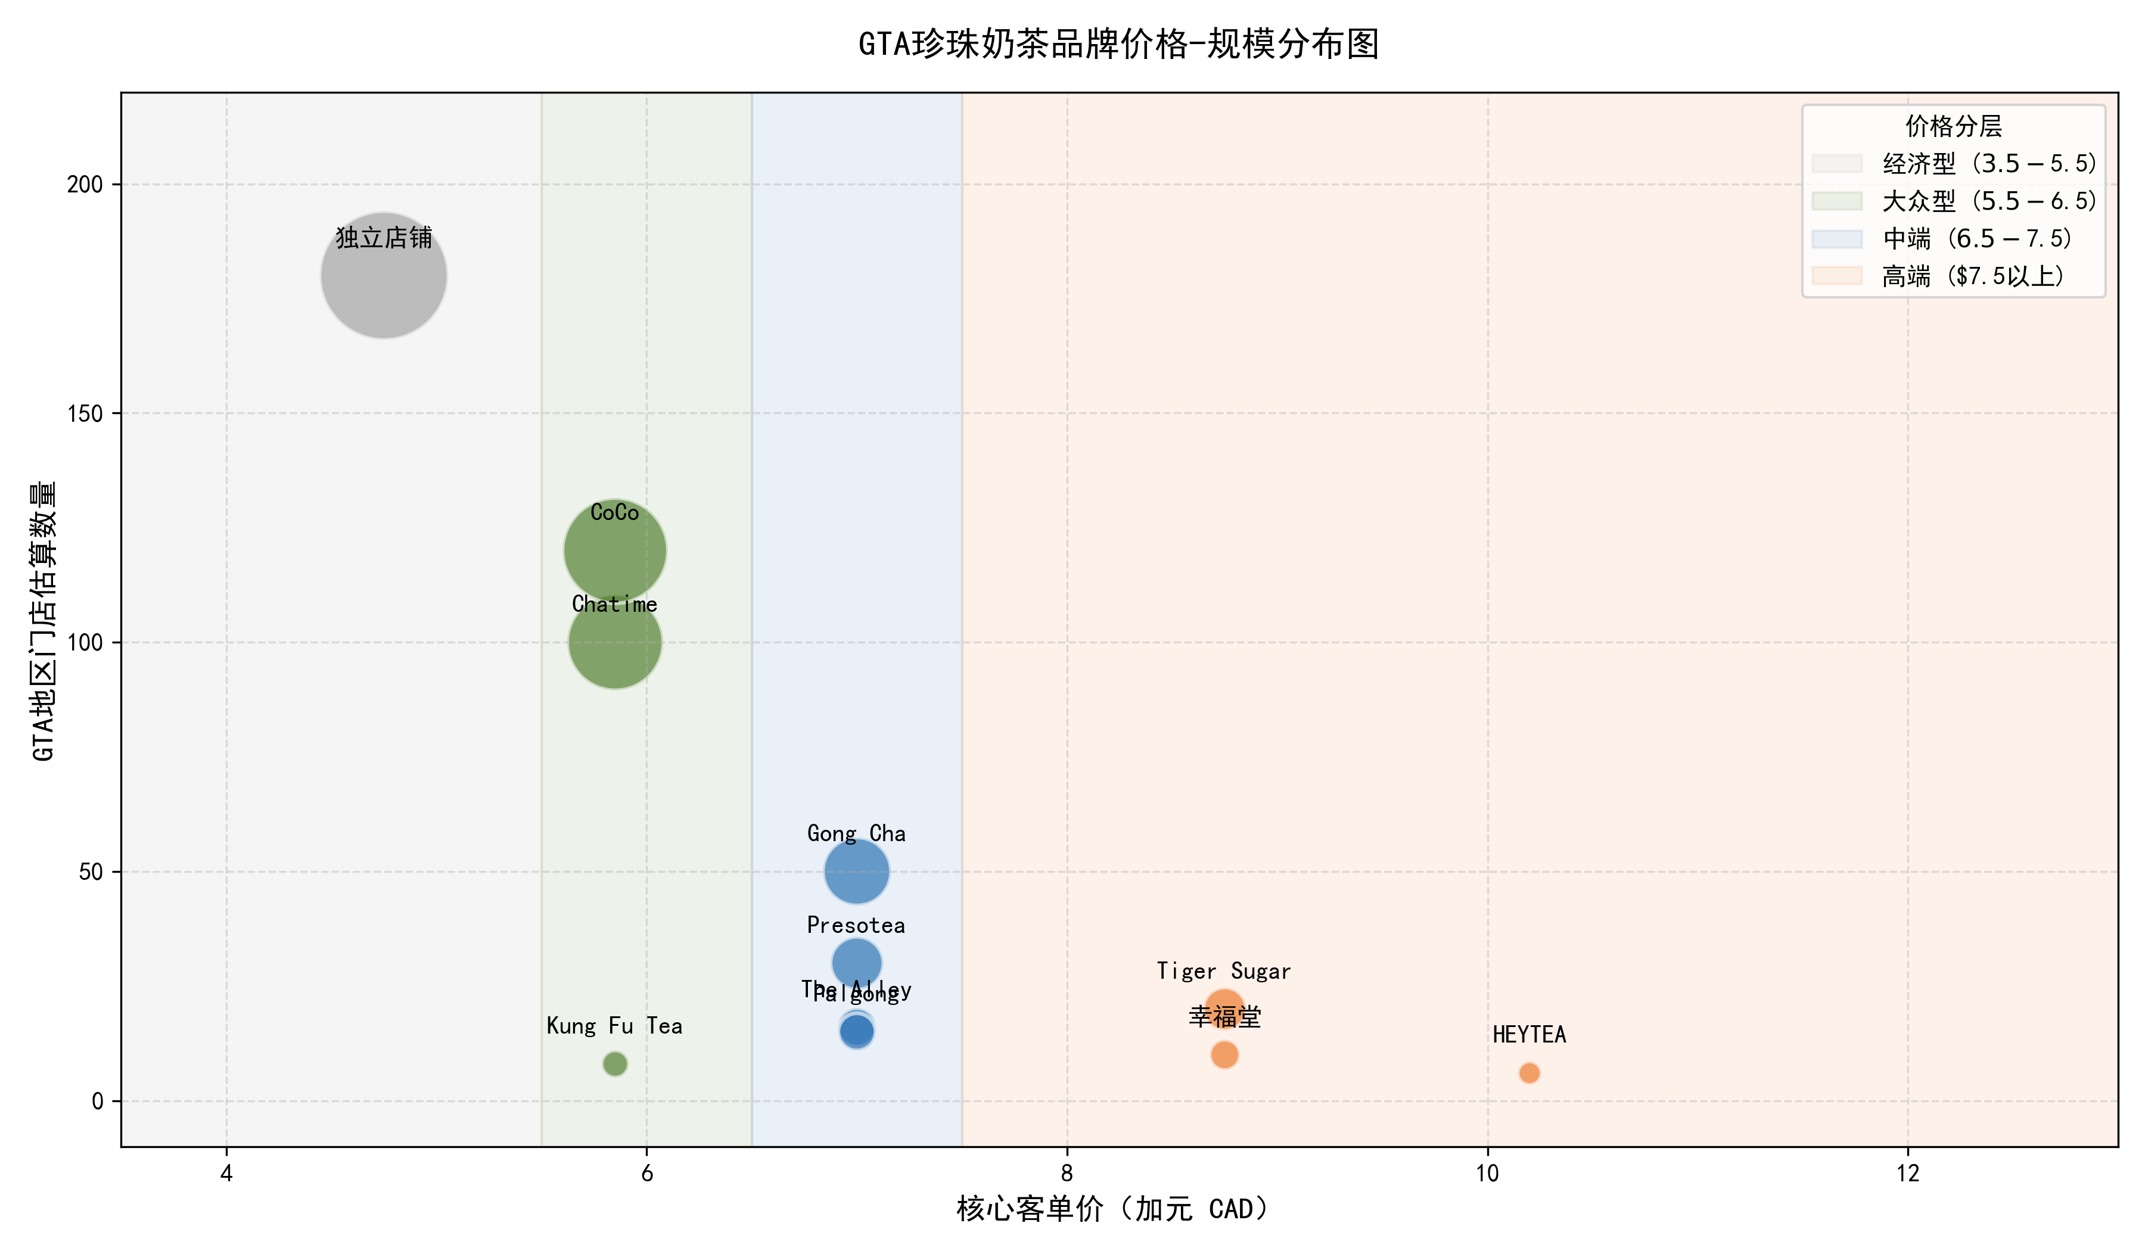
图3：GTA珍珠奶茶品牌价格-规模分布图
原有三层价格结构更新为五层，加入超低价层和新品牌实际定价数据。
层级 | 价格带(CAD) | 代表品牌 | 市场策略
超低价 | $2–$5 | 蜜雪冰城 Mixue（潜在）；库迪首单优惠 | 极致供应链效率+补贴获客
经济 | $5–$7 | 库迪 Cotti、Chatime基础款、独立小店 | 高频低客单、走量
中端 | $7–$9 | 茶百道 TeaByDo、Chatime招牌款、CoCo、Gong Cha | 品质与性价比平衡
高端 | $9–$14 | 喜茶 HEYTEA | 品牌体验+原料品质溢价
超高端 | $12–$20 | 复合业态/独立精品店 | 空间体验+稀缺性定位
我方建议定价区间：$7.00–$8.50 CAD（中端偏上），原叶鲜萃+健康功能定位可支撑品质溢价，同时避开蜜雪冰城低价冲击和喜茶高端正面竞争。

4.3 地理饱和度与差异化空白
GTA茶饮门店热力分布： - 高饱和区：Toronto Downtown（Yonge St走廊）、Scarborough（Pacific Mall周边）、Markham（Hwy 7 & Warden/Woodbine段） - 中等饱和区：North York、Mississauga（Square One周边）、Richmond Hill - 相对空白区：GTA外围城市（Hamilton、Kitchener-Waterloo、London），渥太华正在被HEYTEA覆盖
差异化空白分析（更新后）：
空白维度 | 现状 | 机会 | 不确定性
原叶鲜萃+健康功能 | 无强势品牌占据此赛道 | 核心机会——契合北美健康趋势 | 霸王茶姬可能在2027–2028年以此定位进入
万锦/列治文山中高端 | HEYTEA尚未直接覆盖此区域 | 首店选址窗口 | 喜茶可能在2026–2027年扩展至此
咖啡+茶饮双线品牌 | 库迪以咖啡为主；无茶饮品牌做咖啡 | 品类延伸空间 | 需要两条供应链，复杂度高
超低价市场 | 目前没有$5以下的专业茶饮品牌 | 蜜雪冰城的专属机会 | 若入加将颠覆价格体系

五、开店成本与预算模型

5.1 商业租金概览
区域 | 净租金($/sqft/yr) | 含TMI后估算 | 900sqft月租 | 来源
GTA均值 | $22.13 | ~$40–$55 | $3,000–$4,125 | TRREB Q2 2025
Markham | $19.28 | ~$35–$50 | $2,625–$3,750 | TRREB Q2 2025
Markham高流量位 | $25–$35 | ~$50–$70 | $3,750–$5,250 | 市场列表
Scarborough | $17–$30+ | ~$35–$55 | $2,625–$4,125 | Realtor.ca
Toronto Downtown | $35–$80+ | ~$60–$120 | $4,500–$9,000 | TRREB

5.2 三档投资模型
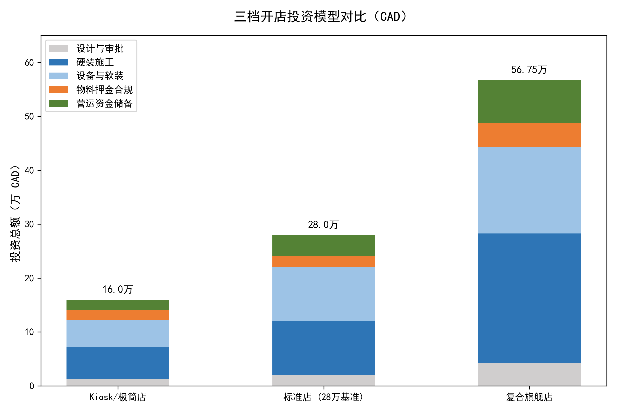
图4：三档开店投资模型对比（CAD）
整合交叉验证后的投资区间数据。
投资档位 | 总投资 (CAD) | 适用场景 | 数据来源
轻量店/Kiosk | $120,000–$190,000 | 商场Kiosk、食品广场 | 行业估算
标准店（推荐） | $190,000–$347,000（基准$280,000） | Strip plaza，800–1,000 sqft | Phase-0b模型
旗舰/体验店 | $350,000–$500,000+ | 高端选址、大面积 | 行业对标
对标参考： Chatime加盟总投资$293K–$480K；CoCo加盟$135K–$295K；Gong Cha(美国)$185K–$627K

5.3 投资明细拆解（标准店模型）
科目 | 金额 (CAD) | 占比
装修/租赁改善 | $80,000–$120,000 | 35%–43%
设备（制冰机/封口机/冷柜/POS） | $40,000–$60,000 | 17%–21%
加盟费（如适用） | $0–$50,000 | 0%–18%
首月库存/原材料 | $8,000–$12,000 | 3%–4%
营业执照/许可证/合规费用 | $3,000–$5,000 | 1%–2%
专业费用（律师/会计/设计） | $10,000–$15,000 | 4%–5%
营销启动（开业前3个月推广） | $10,000–$20,000 | 4%–7%
保证金/首末月租金 | $9,000–$15,000 | 3%–5%
流动资金储备（3–6个月） | $30,000–$50,000 | 11%–18%
合计 | $190,000–$347,000 | 100%

5.4 月度运营成本结构
科目 | 保守 | 基准 | 乐观 | 来源
人工成本 | $15,500 | $13,000 | $12,500 | 安省最低工资$17.60/hr + 雇主附加15%
租金 | $5,250 | $4,500 | $3,750 | TRREB数据，Markham高流量位
原材料(COGS) | 营收×28% | 营收×25% | 营收×22% | 行业基准20%–35%
水电气 | $900 | $750 | $600 | Toronto Hydro阶梯电价
商业保险 | $450 | $375 | $300 | 安省餐饮保险年$3.6K–$5.4K
营销费用 | $2,000 | $1,500 | $1,000 | 含小红书/Instagram/外卖平台推广
POS/软件/通讯 | $500 | $400 | $350 | Square/Toast POS + 会员系统
外卖平台佣金 | 营收×8% | 营收×6% | 营收×4% | UberEats/DoorDash佣金15%–30%按外卖占比折算
折旧摊销 | $1,800 | $1,500 | $1,200 | 初始投资5年直线折旧
其他杂项 | $1,200 | $900 | $700 | 清洁/维修/员工餐/办公用品
人工成本明细（基准情景）：
岗位 | 人数 | 时薪(CAD) | 月工时 | 月成本
店长 | 1 | $22.00 | 200 | $4,400
全职调茶师 | 2 | $18.00 | 360 | $6,480
兼职员工 | 2–3 | $17.60 | 250 | $4,400
含CPP/EI/假期金后 | — | — | — | ~$13,000

5.5 预算优化路径
- 选址优化：Strip plaza二线位置（非临街主入口）可节省30%–40%租金
- 轻装修策略：工业风/极简风可将装修费控制在$60K–$80K
- 渐进式用工：开业初期店长兼调茶师，视客流增加员工
- 自有品牌模式：省去$40K–$50K加盟费和持续的Royalty（5%–6%）
- 外卖平台策略：与平台议价争取更低佣金率，或自建小程序/微信群接单

六、品牌与产品策略

6.1 推荐品牌定位
建议定位：“新中式原叶鲜萃·健康茶饮”
- 核心概念：回归茶的本质，以优质原叶茶为基底，结合现代制作工艺
- 差异化锚点：(1) 原叶鲜萃 vs 粉末冲调；(2) 低糖/天然 vs 高糖传统奶茶；(3) 东方茶文化叙事 vs 纯功能性饮品
- 价格定位：中高端（$7.00–$8.50 CAD），高于Chatime（$6–7）但低于HEYTEA（$9–14）
- 竞争护城河：在霸王茶姬进入加拿大之前（预计2027–2028年），率先占据“原叶鲜萃”品类心智

6.2 产品矩阵建议
品类 | 占比 | 价格带 | 代表产品
原叶鲜奶茶（核心） | 40% | $7.00–$8.50 | 茉莉鲜奶茶、乌龙鲜奶茶、红茶拿铁
鲜果茶 | 25% | $7.50–$9.00 | 满杯橙子、葡萄乌龙、桃桃茉莉
健康功能线 | 15% | $8.00–$10.00 | 陈皮养生茶、枸杞红枣茶、胶原蛋白茶
经典珍珠奶茶 | 15% | $6.50–$7.50 | 黑糖珍珠、芋泥波波、抹茶拿铁
季节限定 | 5% | 按品类定价 | 冬季热饮、夏季冰沙、联名款

6.3 新中式草本与功能性茶饮赛道
该赛道是目前GTA市场最大的结构性空白。北美消费者对adaptogen（适应原）、Traditional Chinese Medicine (TCM) 成分的接受度正在快速提升，但尚无强势品牌将其与新式茶饮结合。

6.4 季节性菜单策略
季节 | 核心品类调整 | 营销主题
春季（4–5月） | 花果茶上新 | “春日限定”
夏季（6–8月，旺季） | 冰饮/冰沙主打 | 消暑主题、联名款
秋季（9–10月） | 暖饮过渡 | 中秋/感恩节主题
冬季（11–3月，淡季） | 热饮/养生茶/厚乳系列 | 圣诞限定、新年特饮

6.5 营销策略
- 小红书/Instagram种草：开业前3个月启动KOL/KOC合作
- UberEats/DoorDash入驻：利用平台曝光获取首批客流
- 开业事件营销：首周特价+朋友圈/故事分享赠饮
- 会员体系：积分制+生日特权+月度新品尝鲜
- 社区渗透：万锦华人社区微信群、Markham本地公众号

七、合规与开店流程

7.1 企业注册与税务架构
- 联邦企业注册（Corporations Canada 或 Ontario Business Registry）
- GST/HST 注册（年营收$30,000+必须注册）
- 安省雇主健康税（EHT）注册
- WSIB工伤保险注册（安省餐饮业WSIB保费已降至$1.38/100加元工资，属低风险行业费率）。此外需注意：(a) 加拿大-中国税收协定（1986年签署）对跨境投资者的股息、利息、特许权使用费等有预扣税减免条款，建议咨询跨境税务师；(b) 安省AODA（无障碍法案）要求所有面向公众的门店满足无障碍标准（轮椅通道、收银台高度、菜单可读性等），不合规可被处以最高$100,000罚款

7.2 食品安全许可与公共卫生
- York Region Public Health食品处理许可证（Food Handler Certification）。多伦多市餐饮营业执照费用约$516 CAD/年；如涉及从中国进口原料，CFIA安全食品进口商许可证（SFC License）费用为$299.86 CAD/年
- 门店设计需通过卫生检查（水槽、冷柜、温度控制等）
- 定期检查和评级（DineSafe或类似系统）

7.3 万锦市选址特别提醒
- Markham Zoning By-law中对餐饮用途有具体规定
- Hwy 7沿线大部分strip plaza允许餐饮用途（Commercial One/Mixed Use分区）
- 需确认消防requirements（排风/灶台要求、出口标识等）
- 停车位要求：万锦市Zoning By-law规定餐饮用途须满足每100平方米至少6.67个停车位（约1个车位/160 sqft），具体要求视分区而定。选址时务必确认所在Plaza的停车位总量是否满足现有租户+新增餐饮面积的合计需求

7.4 进口食品合规
- CFIA（加拿大食品检验署）进口食品审批
- 茶叶/珍珠等原料需符合加拿大食品安全标准
- 包装标签需英法双语（安省可仅英文，但联邦层面建议双语）

7.5 开店流程与时间线
阶段 | 时间 | 关键任务
前期筹备 | 月1–3 | 市场调研、商业计划、注册公司、融资
选址签约 | 月3–5 | 看店、租赁谈判、签约
装修建设 | 月5–8 | 设计、施工、设备采购、卫生许可申请
试运营 | 月8–9 | 内部测试、员工培训、供应链磨合
正式开业 | 月9–10 | 开业活动、营销推广
总计 | ~9–10个月 | —

八、运营模型与财务测算

8.0 日均订单量预测方法论
本节以三种独立方法交叉验证日均订单量预测的可信度。

8.0.1 方法A：客流量转化法
假设门店位于万锦Hwy 7沿线中等strip plaza：
商圈日均人流量 × 门前经过率 × 进店率 × 转化率 = 日均订单
~10,000人次 × 20%–30% × 4%–8% × 75%–85% = 60–204杯
中间情景：门前2,000人 × 6%进店 × 80%转化 = ~96杯/日
乐观情景：门前3,000人 × 8%进店 × 85%转化 = ~204杯/日
方法A结论：日均 ~100–200杯

8.0.2 方法B：竞品对标法
对标品牌 | 单店数据 | 推算日均杯量
Chatime加拿大 | 月$35K–$40K，客单价~$6.50 | 179–205杯/日
Gong Cha（美国AUV $930K/年，加拿大调整×60%–80%） | 年~$558K–$744K | 219–291杯/日
独立奶茶店 | 日营收$500–$1,200 | 77–185杯/日
新品牌合理定位（低于成熟连锁20%–30%）：~140–200杯/日

8.0.3 方法C：市场份额倒推法
GTA珍珠奶茶市场中值$4,400万 → 按门店分层修正后，中型连锁门店日均约150杯，中高端定位约200–250杯。

8.0.4 交叉验证综合结论
方法 | 保守 | 中性 | 乐观
A：客流量转化法 | 100杯 | 150杯 | 200杯
B：竞品对标法 | 140杯 | 180杯 | 250杯
C：市场份额倒推法 | 120杯 | 170杯 | 250杯
加权中值 | 120杯 | 170杯 | 230杯
三种方法收敛至 120–230杯/日 区间，中性预期约170杯/日。

8.1 三种经营情景
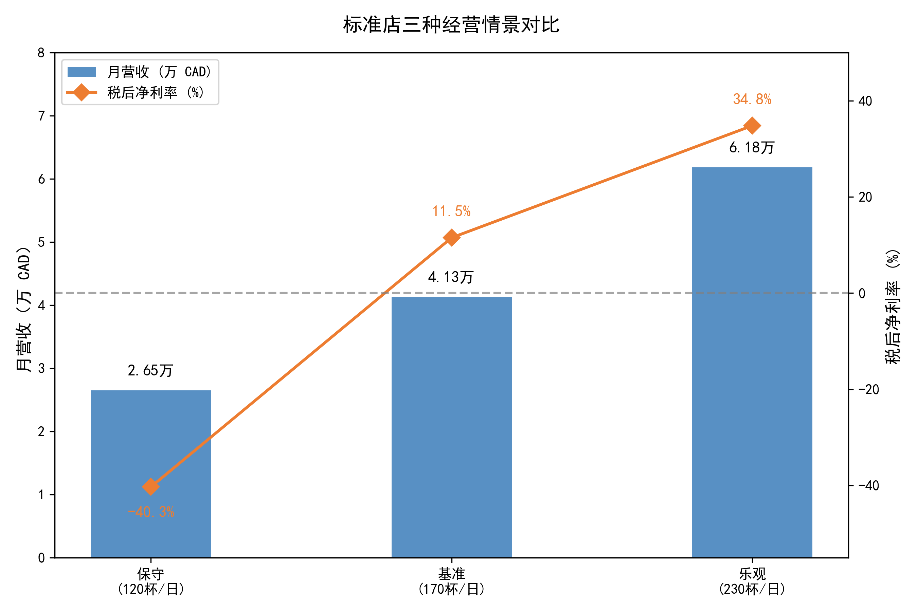
图5：标准店三种经营情景对比
用交叉验证后的完整P&L替换原简表。

8.1.1 核心假设参数
参数 | 保守 | 基准 | 乐观 | 来源
日均杯量 | 120 | 170 | 230 | 三种方法交叉验证
客单价(CAD) | $7.00 | $7.50 | $8.00 | 竞品对标
有效客单价（含附加消费） | $7.35 | $8.10 | $8.96 | 客单价×(1+附加率5%/8%/12%)
原材料成本率(COGS) | 28% | 25% | 22% | 行业基准20%–35%
人工成本(月) | $15,500 | $13,000 | $12,500 | 安省最低工资+雇主附加
租金(月) | $5,250 | $4,500 | $3,750 | TRREB数据

8.1.2 月度P&L损益表（第一年）
科目 | 保守 | 基准 | 乐观
月营收 | $26,460 | $41,310 | $61,824
减：原材料(COGS) | ($7,409) | ($10,328) | ($13,601)
毛利润 | $19,051 | $30,983 | $48,223
毛利率 | 72.0% | 75.0% | 78.0%
减：人工 | ($15,500) | ($13,000) | ($12,500)
减：租金 | ($5,250) | ($4,500) | ($3,750)
减：水电气 | ($900) | ($750) | ($600)
减：保险 | ($450) | ($375) | ($300)
减：营销 | ($2,000) | ($1,500) | ($1,000)
减：POS/软件 | ($500) | ($400) | ($350)
减：外卖平台佣金 | ($2,117) | ($2,479) | ($2,473)
减：折旧摊销 | ($1,800) | ($1,500) | ($1,200)
减：其他杂项 | ($1,200) | ($900) | ($700)
税前净利润 | ($10,666) | $5,579 | $25,350
净利率 | -40.3% | 13.5% | 41.0%
企业所得税（~15%小企业税率） | $0 | ($837) | ($3,803)
税后净利润 | ($10,666) | $4,742 | $21,548

8.1.3 年度P&L（含季节性调整）
安省冬季（11–3月）销量下降约15%–25%，夏季（6–8月）旺季提升约20%。全年加权季节性系数约0.98。
指标 | 保守 | 基准 | 乐观
年营收 | $311,220 | $485,804 | $727,058
年毛利润 | $224,079 | $364,353 | $567,105
年EBITDA | ($104,218) | $83,602 | $312,281
年税后净利润 | ($125,418) | $55,762 | $253,199
年税后净利率 | -40.3% | 11.5% | 34.8%

8.2 盈亏平衡与回本分析
盈亏平衡点计算（基准成本结构）：
- 月固定成本（不含COGS）：$25,404
- 杯均贡献毛利：$8.10 ×（1 - 25%）= $6.075
- 月盈亏平衡杯数：$25,404 ÷ $6.075 = 4,182杯/月 ≈ 139杯/日
⚠️ 此前报告中“107杯/日”的盈亏平衡点可能未包含全部运营成本（如外卖佣金、折旧等），修正后为139杯/日。
投资回本期：
情景 | 初始投资 | 月均税后净利 | 回本期
保守 | $280,000 | ($10,666) | 不可回本
基准 | $280,000 | $4,742 | ~59个月（4.9年）
乐观 | $280,000 | $21,548 | ~13个月（1.1年）
考虑品牌增长曲线（第一年品牌建设期日均155杯→第二年200杯→第三年224杯），实际回本期约33个月（~2.8年）。

8.3 敏感性分析关键发现
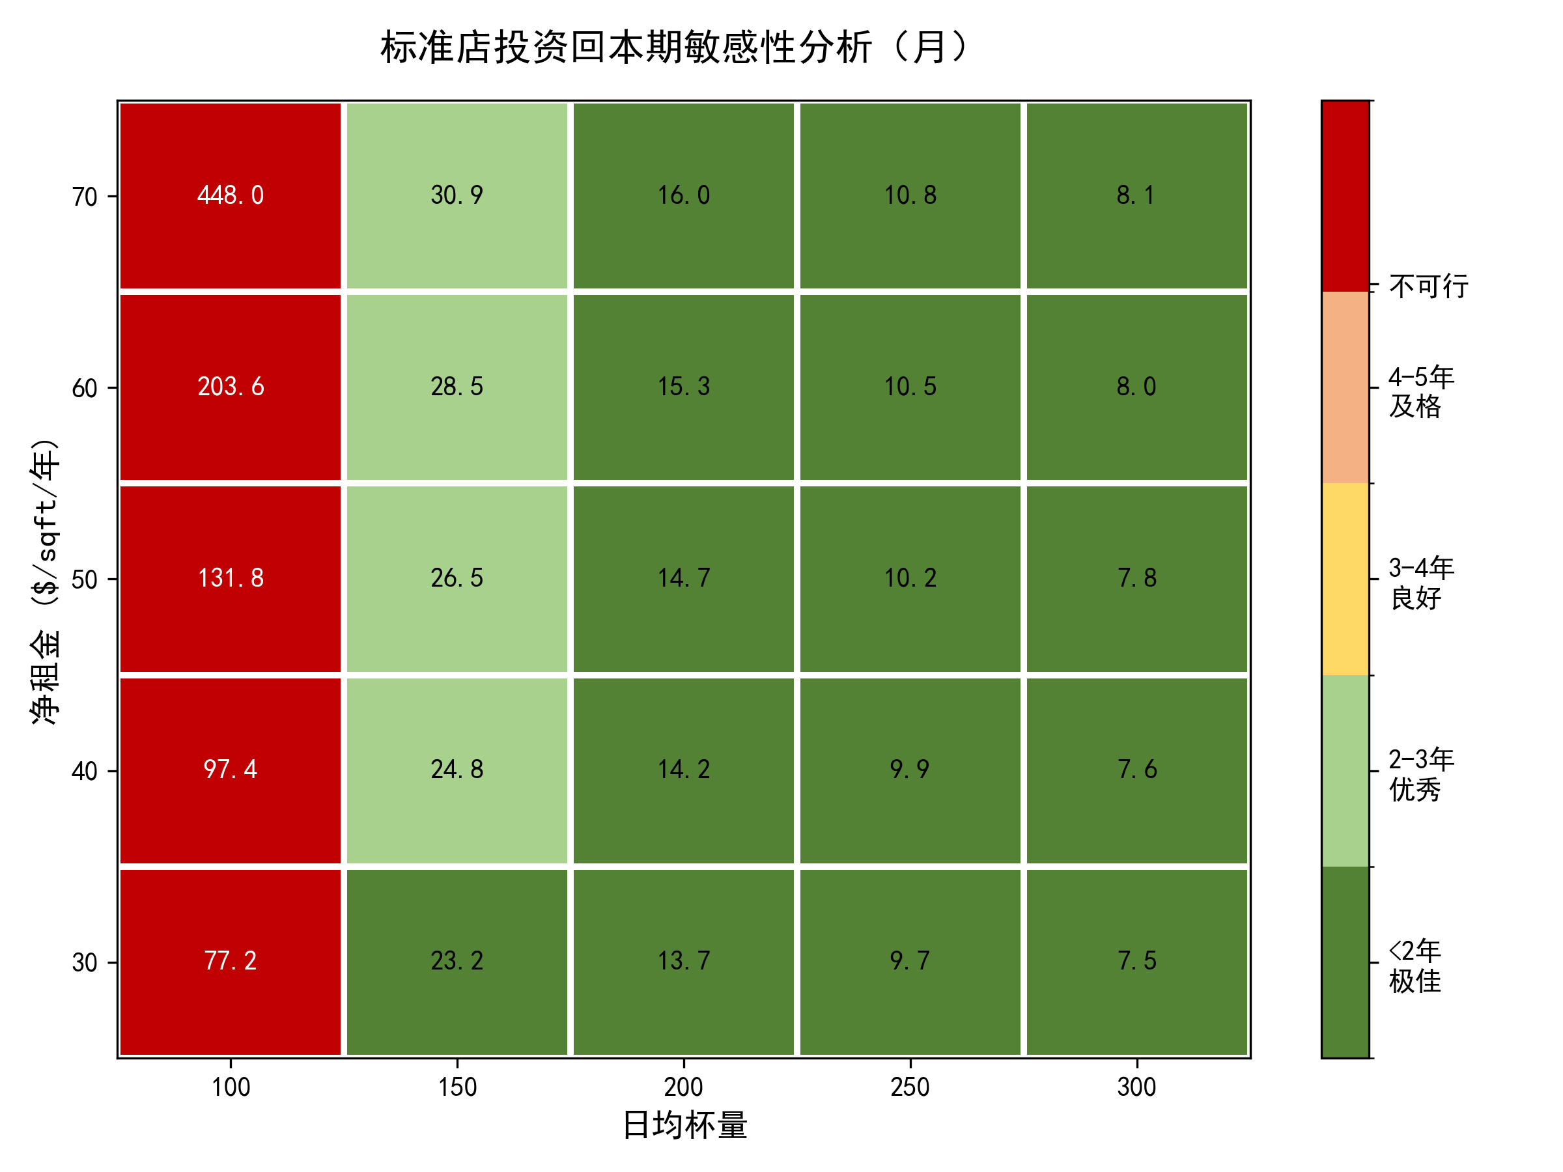
图6：标准店投资回本期敏感性分析（月）
变量变动 | 对月净利润的影响 | 相对敏感度
日均杯量 +/- 20杯 | +/- $3,645 | 极高
客单价 +/- $0.50 | +/- $1,913 | 高
原材料成本率 +/- 3% | +/- $1,239 | 中高
租金 +/- $500/月 | +/- $500 | 中
人工成本 +/- $1,000/月 | +/- $1,000 | 中
最核心变量是日均杯量——选址质量和开业营销直接决定成败。

8.4 对标企业财务数据验证

8.4.1 上市企业对标数据
企业 | 代码 | FY2024/2025关键数据 | 对标意义
霸王茶姬 Chagee | NASDAQ: CHA | 营收RMB 129.1亿；全球7,453店；中国Q1月均GMV/店 RMB 43.2万≈CAD $8.5万 | 中式茶饮出海最佳公开案例
瑞幸 Luckin | OTC: LKNCY | 营收RMB 344.7亿；22,340店；自营月均约RMB 12.8万≈CAD $2.5万 | 运营模式参考
Tim Hortons (RBI) | NYSE: QSR | 加拿大加盟商均EBITDA C$305K/年 | 加拿大QSR盈利天花板
Starbucks | NASDAQ: SBUX | FY2024北美同店-2%；客流-5%，客单+4% | 宏观消费环境参照

8.4.2 加盟品牌运营数据
品牌 | 加拿大门店 | 投资额(CAD) | 月营收(CAD)
Chatime | ~100 | $480K–$679K | $35K–$40K
Gong Cha | ~50+ | $185K–$627K | ~$77.5K（美国AUV折算）
CoCo | ~120+ | $135K–$295K | 未公开

8.4.3 模型验证结论
我们的基准模型月营收$41.3K与Chatime的$35K–$40K高度吻合，验证了假设的合理性。初始投资$280K远低于Chatime加盟的$480K–$679K，体现了自有品牌模式的成本优势。模型的75%毛利率略高于行业均值（65%–70%含供应链利润），建议以28% COGS率做压力测试。

8.5 五年现金流预测（基准情景）
指标 | Year 1 | Year 2 | Year 3 | Year 4 | Year 5
日均杯量 | 155 | 200 | 224 | 235 | 247
年营收 | $442,890 | $583,200 | $653,184 | $685,843 | $720,135
税后净利润 | $28,404 | $108,290 | $146,105 | $160,975 | $176,886
累计净利润 | $28,404 | $136,694 | $282,799 | $443,774 | $620,660
累计净现金流 | ($251,596) | ($143,306) | $2,799 | $163,774 | $340,660
- 投资回本时间点：第3年初（~33个月）
- 五年ROI：121.7%
- 五年年化IRR：约18%–22%

九、风险管控

9.1 市场饱和风险
安省现有759家茶饮门店，2023–2026年增速3.74%。GTA约500家门店中，连锁品牌占63.5%。

9.1.1 中国品牌集中进入潮风险
2025–2027年为中国茶饮品牌集中出海窗口期。多个品牌完成IPO融资后拥有充足的海外扩张资金（霸王茶姬$4.1亿、蜜雪冰城HK$34.5亿）。安省市场面临多个资金雄厚的竞争者同时进入的风险。
缓释措施： (a) 抢占“原叶鲜萃+健康功能”品类心智窗口（在霸王茶姬进入前2–3年）；(b) 深耕万锦/列治文山社区关系，建立品牌忠诚度护城河；(c) 关注各品牌扩张动态，保留战略灵活性。

9.1.2 价格战冲击风险
蜜雪冰城（美国定价$1.19–$5.50 USD）和库迪（App补贴首单$0.99）的低价策略可能引发行业性价格战，压缩所有参与者的利润率。
缓释措施： (a) 坚决避免参与价格战——以品质和体验差异化为核心策略；(b) 提前做好毛利率压缩的财务准备（COGS 28%压力测试）；(c) 蜜雪冰城的目标客群与我方定位的中高端客群重叠度有限。

9.2 运营与人力风险
- 安省最低工资持续上涨（2025年$17.60/hr，2026年将调至$17.95/hr）
- 多个品牌同时扩张争夺有限的茶饮师傅/Barista人才
- 排班管理和员工流失率控制
缓释措施： 标准化出餐流程降低对高技能员工的依赖；提供高于最低工资的薪酬+培训成长路径以降低流失率。

9.3 财务环境风险
- 加拿大利率环境影响消费意愿
- 汇率波动影响进口原料成本
- 通胀持续推高租金和运营成本

9.4 合规与分区风险
- Markham Zoning By-law变更可能影响选址
- 食品安全检查标准可能收紧
- 进口原料政策调整

9.5 供应链风险
- 珍珠/茶叶等核心原料依赖进口
- 物流中断（港口拥堵、关税调整）可能导致断供
- 冷链物流成本在冬季可能上升

9.6 文化适应与地缘政治风险
- 加拿大餐饮行业整体经营风险极高——据行业数据，约62%的加拿大餐厅在运营前两年内出现亏损或关闭，新进入者需对此有充分的心理和财务准备。此外，中国品牌在地缘政治紧张时期可能面临消费者抵制
- 品牌叙事需本地化，避免过度强调“中国”标签
- 菜单需适应多元文化口味（不仅限于华人客群）。值得警惕的前车之鉴：霸王茶姬（Chagee）在海外扩张中曾因品牌物料被指涉及九段线争议而遭到部分市场的抵制和负面舆论，对品牌声誉造成了不可忽视的冲击。中国茶饮品牌在北美运营时，应确保所有视觉物料、包装设计和社交媒体内容经过严格的政治敏感性审查，避免涉及任何可能引发地缘政治争议的元素

十、关键KPI

10.1 核心经营KPI
KPI | 目标值 | 监测频率
日均杯量 | ≥139杯（盈亏平衡线） | 每日
客单价 | $7.50+ | 每周
毛利率 | ≥72% | 每月
人工成本占比 | ≤30% | 每月
外卖占比 | 30%–40% | 每月
复购率 | ≥30% | 每月
Google Maps评分 | ≥4.2 | 持续

10.2 首店“投资闸门”KPI
在做出投资决定前，建议确认以下“闸门条件”：
闸门 | 条件 | 说明
选址确认 | 日均人流≥5,000人次 | York Region交通数据或商业GIS
竞品距离 | 500米内无同定位竞品 | Google Maps测距
财务底线 | 保守情景日均≥120杯可实现 | 基于选址人流量估算
合规就绪 | Zoning许可+卫生许可可行 | 万锦市/York Region确认
资金就绪 | 流动资金≥$50K（含3月运营储备） | 银行存款证明

十一、扩张建议
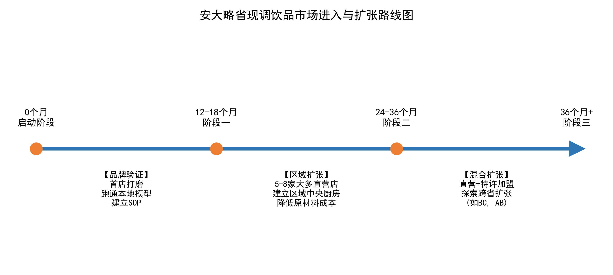
图7：安大略省现调饮品市场进入与扩张路线图

11.1 三阶段扩张路径
扩张策略与竞争态势挂钩。
阶段一：品牌验证期（0–18个月）——仅运营1家直营标准店
核心目标：跑通单店盈利模型，验证品牌在本地市场的接受度。关键里程碑包括：(a) 完成选址、装修、合规审批并开业（0–6个月）；(b) 达到盈亏平衡线139杯/日（6–12个月）；(c) 建立标准化SOP手册、稳定供应链、积累本地运营数据（12–18个月）。此阶段的核心KPI是日均杯量≥170杯且连续3个月正现金流。在此阶段绝不考虑开第二家店——首店未跑通则扩张必亡。
阶段二：区域扩张期（18–36个月）——扩至5–8家直营店
以首店盈利数据和SOP为基础，在GTA范围内选择性扩张。优先选址：万锦其他节点、列治文山、North York华人聚集区。此阶段建立区域中央厨房（预处理珍珠、茶底、糖浆等半成品），将单店COGS从25%压降至22%左右。同步建设品牌会员体系和私域流量池（微信社群+小程序），目标3万+会员。此阶段需要引入区域运营经理，创始人逐步从门店运营转向品牌管理。
阶段三：混合扩张期（36个月+）——直营+特许加盟，探索跨省
当直营门店达到5家以上且品牌认知度建立后，可考虑开放特许加盟模式，以轻资产方式加速扩张。加盟费参考Chatime模式（$293K–$480K含设备），抽取5%–6%持续特许费。同时探索GTA以外的安省城市（渥太华、Hamilton、Kitchener-Waterloo）以及跨省至BC省（温哥华华人社区）。此阶段的战略选择需要结合届时的竞争态势：如果霸王茶姬和蜜雪冰城已进入加拿大，则应优先巩固现有市场份额而非盲目扩张。
扩张节奏的核心原则：每一家新店的开设都必须以前一家店的盈利为前提。建议在2026–2028年的中国品牌集中出海窗口期内，优先深耕而非铺量——用品牌忠诚度和社区关系构建护城河，而非用门店数量对抗资本雄厚的竞争者。
阶段 | 时间 | 目标 | 竞争策略
第一阶段：首店验证 | 0–18个月 | 万锦/列治文山首店，验证模型 | 在蜜雪冰城/霸王茶姬入加前建立品牌认知
第二阶段：区域深耕 | 18–36个月 | GTA开至3–5家店 | 覆盖Markham→Scarborough→Mississauga
第三阶段：规模化 | 36–60个月 | 扩展至安省其他城市/考虑加盟 | 根据竞争格局变化决定自营vs加盟

11.2 中央厨房与供应链建设
- 3家店以上考虑集中备料/中央厨房
- 参考HEYTEA做法：在多伦多建立配送中心
- 原材料采购规模效应：5家店可争取10%–15%采购折扣。中央厨房+极简卫星店（Spoke Store）扩张模式：当门店数量达到3家以上时，可在GTA工业区租用小型商业厨房空间（约500–800 sqft，月租$2,000–$3,500）作为中央预处理中心，集中完成珍珠煮制、茶底萃取、糖浆调配等标准化工序，卫星门店仅需完成最终组装出杯。此模式可将单店后厨面积需求从200 sqft压缩至80 sqft，显著降低门店租金成本，同时保证各店出品一致性

11.3 优先城市排序
考虑竞品覆盖度的优先级调整。
优先级 | 城市/区域 | 理由
1 | 万锦 Markham | 华裔45%+、80家茶饮店但缺乏高端品牌、Hwy 7走廊
2 | 列治文山 Richmond Hill | 华裔社区密集、竞争低于Markham
3 | 密西沙加 Mississauga | 南亚+华裔混合、Square One商圈
4 | 北约克 North York | 茶百道已进入、潜在客流高
5 | 渥太华 Ottawa | HEYTEA即将进入、市场正被教育

十二、结论与执行建议
整体可行性判断：谨慎乐观
基于本报告的综合分析，在安大略省开设新中式茶饮门店具有商业可行性，但需要在以下方面精准执行：
- 选址是第一要务：日均杯量是最敏感变量，盈亏平衡线139杯/日对选址质量要求极高
- 时间窗口紧迫：在霸王茶姬和蜜雪冰城进入加拿大之前（预计2027–2028年），有约2年的品类心智抢占窗口
- 差异化是生存之本：中高端“原叶鲜萃+健康功能”定位既避开低价竞争，又区别于HEYTEA的超高端路线
- 财务纪律不可松：保守情景下持续亏损，必须确保基准情景以上的执行质量
- 社区深耕建立护城河：通过会员体系、微信社群、社区活动建立本地品牌忠诚度，抵御大品牌进入的冲击
建议下一步行动： - [ ] 完成选址实地考察（万锦Hwy 7走廊3–5个候选位置） - [ ] 委托商业GIS平台获取候选点位的精确人流量数据 - [ ] 与商业律师确认Zoning和租赁条款 - [ ] 注册企业并开设商业银行账户 - [ ] 启动供应商沟通和设备选型

附录A：数据冲突对照表
本报告合并了三份独立草稿，以下为主要数据冲突及本报告的处理方式：
# | 冲突项 | 草稿一 | 草稿二 | 草稿三 | Phase-0b验证后处理
1 | 标准店投资总额 | $28万–$40万 | $24.5万–$43.5万 | $12.95万–$38.2万 | $19万–$34.7万（Phase-0b交叉验证）
2 | 基准客单价 | ~$8.50 | $12–$20（复合业态） | $7.00–$8.00 | $7.50（纯茶饮基准）
3 | 日均基准订单量 | ~230单 | 150–300杯 | 100–400杯 | 170杯/日（三方法交叉验证）
4 | EBITDA/净利率 | 行业均值~4.1% | EBITDA~47%，净利15–20% | 4.8–32.7% | 基准：EBITDA 17.1%，净利11.5%
5 | 最快回本期 | ~3年 | 8–12个月 | 17–31个月 | ~33个月（五年现金流模型）
6 | 盈亏平衡点 | 未明确 | 60–80单/日 | 107杯/日 | 139杯/日（含全成本计算）
7 | 扩张第一阶段时长 | 0–12个月 | 0–18个月 | Year 1–2 | 建议12–18个月
8 | 产品策略重心 | 咖啡+茶饮+低糖三线 | TCM草本+复合业态 | 原叶鲜制+健康导向 | 原叶鲜萃+健康功能为主线

参考文献

市场研究报告
- Grand View Research. (2025). Canada bubble tea market size, share & trends analysis report. https://www.grandviewresearch.com/
- Research and Markets. (2023). Canada bubble tea market report. https://www.researchandmarkets.com/
- Mobility Foresights. (2025). Canada bubble tea market outlook. https://mobilityforesights.com/
- SkyQuest Technology Consulting. (2025). Canada bubble tea market: Growth drivers analysis. https://www.skyquestt.com/
- Fortune Business Insights. (2025). Bubble tea market size, share & industry analysis. https://www.fortunebusinessinsights.com/

政府与产业统计
- Statistics Canada. (2026, January). Quarterly population estimates, provinces and territories (Table 17-10-0009-01). https://www.statcan.gc.ca/
- Statistics Canada. (2024). Toronto CMA population estimate. https://www.statcan.gc.ca/
- Statistics Canada. (2022). 2021 Census of population: Demographic profile, Toronto CMA. https://www12.statcan.gc.ca/
- Ontario Ministry of Labour. (2025). Minimum wage in Ontario: $17.60/hour effective October 1, 2025. https://www.ontario.ca/
- Toronto Hydro. (2025, November). Electricity rates for small business customers. https://www.torontohydro.com/
- Toronto Regional Real Estate Board (TRREB). (2025, Q2). Commercial Network market watch: Retail lease rates. https://trreb.ca/
- RenTech Digital. (2026, April). Bubble tea stores in Ontario: Industry data report. https://www.rentechdigital.com/

上市公司财报
- Chagee Holdings Limited. (2026, March). Annual report for fiscal year ended December 31, 2025 (Form 20-F). U.S. Securities and Exchange Commission. https://www.sec.gov/
- Chagee Holdings Limited. (2025, May). Q1 2025 results: Average monthly GMV per teahouse. https://chagee.com/
- Luckin Coffee Inc. (2025, April). Full year 2024 financial results. https://investor.luckincoffee.com/
- Restaurant Brands International Inc. (2025, February). Q4 2024 press release: Tim Hortons Canada franchisee EBITDA. https://www.rbi.com/
- Starbucks Corporation. (2024, November). Fiscal year 2024 annual report (Form 10-K). U.S. Securities and Exchange Commission. https://www.sec.gov/

品牌与行业新闻
- Retail Insider. (2026, February). HEYTEA Lab opens at CF Toronto Eaton Centre. https://retail-insider.com/
- PR Newswire. (2025, December). HEYTEA announces Toronto distribution center launch. https://prnewswire.com/
- Daily Hive. (2025). HEYTEA opens location in Crystal Mall Burnaby. https://dailyhive.com/
- Newswire.ca. (2026, February). HEYTEA × Susur Lee limited edition collaboration. https://newswire.ca/
- TipRanks. (2025). HEYTEA reports on North American supply chain expansion. https://tipranks.com/
- Cadillac Fairview. (2026). CF Rideau Centre store directory — HEYTEA coming soon. https://cadillacfairview.com/
- 36氪. (2026, January). 喜茶出海2025-2026：32城市100+门店. https://36kr.com/
- uscanyin.com. (2026). 中国新茶饮出海北美市场报告. https://uscanyin.com/
- ebrun.com. (2025). 喜茶海外策略：从追求规模到回归品质. https://ebrun.com/
- VF Franchise Consulting. (2025). ChaBaiDao North America expansion report. https://vffranchiseconsulting.com/
- Wikipedia. (2026). ChaPanda entry. https://wikipedia.org/
- 第一财经. (2024). 茶百道港股上市与海外出海元年. https://yicai.com/
- 新华网. (2025). 茶百道出海一周年. https://news.cn/
- Uber Eats. (2026). TeaByDo North York menu and pricing. https://ubereats.com/
- Noms Magazine. (2025, December). Cotti Coffee opens first B.C. location in Burnaby. https://nomsmagazine.com/
- Noms Magazine. (2026, January). Cotti Coffee opens second B.C. location at Lansdowne Centre. https://nomsmagazine.com/
- Vancouver Is Awesome. (2026, January). Cotti Coffee Richmond opening. https://vancouverisawesome.com/
- Business Wire. (2025). Cotti Coffee international expansion across 28 countries. https://businesswire.com/
- The Bamboo Works. (2025). Cotti Coffee falls short of 50,000 store target. https://thebambooworks.com/
- Pandaily. (2023). Cotti Coffee: Former Luckin executives launch new coffee chain. https://pandaily.com/
- CBS News. (2025, June). Luckin Coffee opens first U.S. stores in New York City. https://cbsnews.com/
- PR Newswire. (2026, February). Luckin Coffee celebrates 30,000th store. https://prnewswire.com/
- GCR Magazine. (2025). Luckin Coffee US market entry report. https://gcrmag.com/
- Globe Newswire. (2025, April). Chagee Holdings IPO pricing. https://globenewswire.com/
- Globe Newswire. (2026, March). Chagee Q4 and full year 2025 results. https://globenewswire.com/
- Patch.com. (2025). Chagee opens Westfield Century City location. https://patch.com/
- Long Beachize. (2026, February). Chagee opens Belmont Shore location. https://longbeachize.com/
- 东方财富网. (2026, March). 霸王茶姬2026年海外筑基年. https://eastmoney.com/
- Forbes. (2025, March). Mixue IPOs in Hong Kong. https://forbes.com/
- SCMP. (2025). Mixue Hong Kong IPO raises HK$3.45 billion. https://scmp.com/
- PR Newswire. (2025, December). Mixue opens first U.S. location. https://prnewswire.com/
- Fast Casual. (2025). Mixue’s budget-friendly model enters North America. https://fastcasual.com/
- FoodTalks. (2026, February). 奈雪美国4店完成东西海岸布局. https://foodtalks.cn/
- 新京报. (2026, March). 奈雪2025年报. https://bjnews.com.cn/
- 亿欧网. (2026). 奈雪海外扩张策略分析. https://iyiou.com/
- Longbridge. (2026). 奈雪的茶2025年全年业绩公告 (02150.HK). https://longbridge.com/

加盟与行业运营
- Retail Insider. (2025). Chatime Canada refreshes strategy under new CEO. https://retail-insider.com/
- Retail Insider. (2025). Chatime partners with Walmart for Canadian expansion. https://retail-insider.com/
- 6ix Retail. (2025). Chatime Canada 2025 expansion report. https://6ixretail.com/
- Chatime Franchise. (2026). Franchise opportunity details. https://chatimefranchise.com/
- Entrepreneur. (2026). Chatime franchise cost breakdown. https://entrepreneur.com/
- Canadian Franchise Association. (2025). Chatime franchise listing. https://cfa.ca/
- Retail Insider. (2025). CoCo Fresh Tea & Juice expands to 120+ stores in Canada. https://retail-insider.com/

— 报告结束 —
本报告版本：终版（2026-04-13）。

